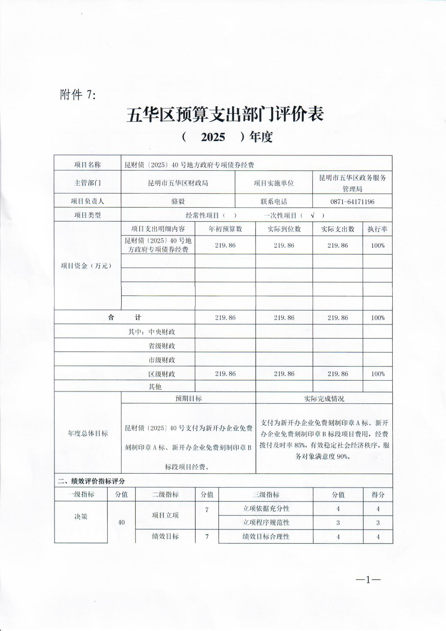

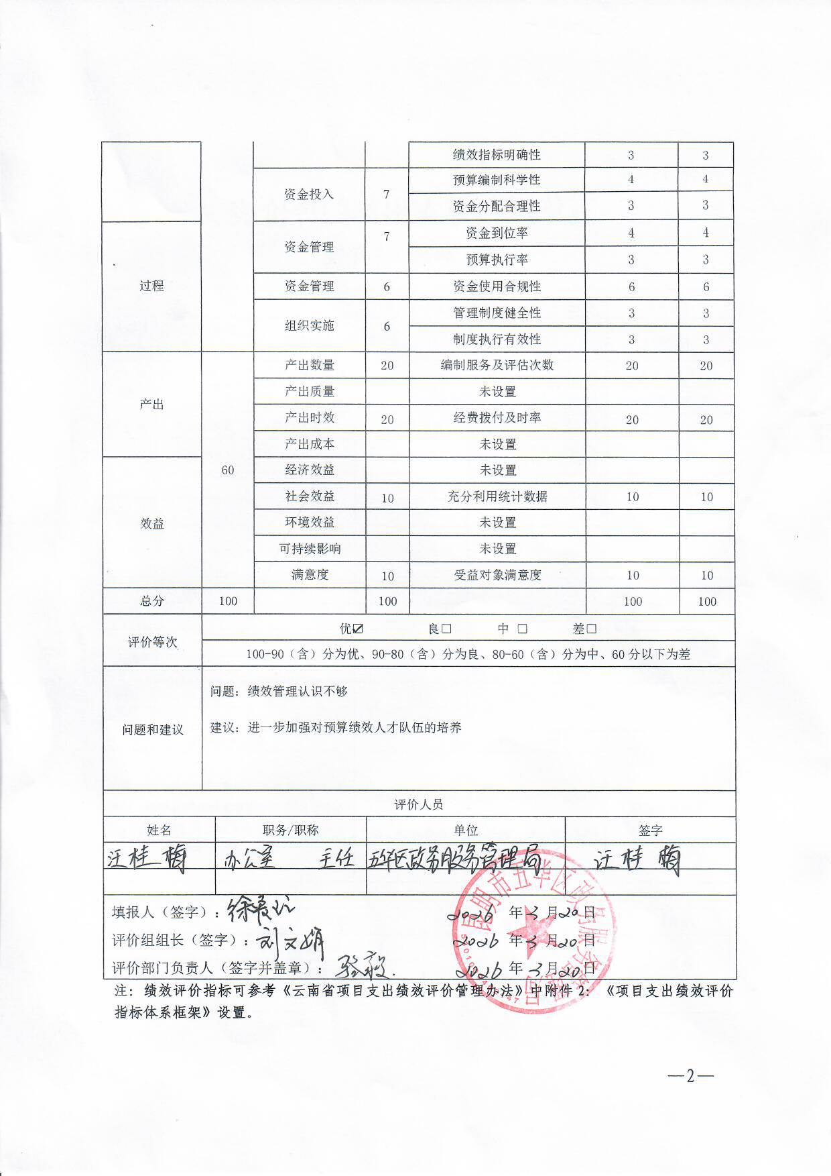

附件8：
项目支出绩效评价报告
一、基本情况
（一）项目概况。
项目根据《昆明市财政局昆明市工业和信息化局关于转贷
（拨付）2025年地方政府专项债券(十五至十七期）资金的通知》
昆财债〔2025〕40号文件,支付为新开办企业免费刻制印章A标、新开办企业免费刻制印章B标段项目经费。经费来源于财政资金，全年预算数为219.86万元，全年执行数为219.86万元，资金到位率100%，预算执行率100%。
（二）项目绩效目标。
总体目标:昆财债〔2025〕40号支付为新开办企业免费刻制印章A标、新开办企业免费刻制印章B标段项目经费。
阶段性目标:支付为新开办企业免费刻制印章A标、新开办企业免费刻制印章B标段项目费用，经费拨付及时率85%，有效稳定社会经济秩序，服务对象满意度90%。
（三）项目组织管理情况。
1.制度建设
为加强项目资金的管理，制定了《财务管理制度》《资金管
理办法》《内部控制制度》财务管理制度健全具体，能够确保财
—1—

政资金有效、合规的使用。严守财经纪律，按照量入为出、保障重点、规范运作的原则，严格控制各项开支，提高经费的使用效率。按照财政下达的年度预算和专项经费划拨需要，合理安排经费开支，保证专款专用。项目资金使用监督岗由部办公室履行监督职责，对项目实施过程进行检查和跟踪，发现问题及时提出改进意见和处理措施，并督促执行科室纠正。
2.管理流程
为保障工作的有序推进,高质量完成此项工作,成立项目领导小组，由局主要领导任组长，分管领导任副组长，相关科室负责人为成员，负责专项工作整体方案的制定、组织管理、统筹协调、检查监督、考核验收和绩效管理评价。
3.组织实施
为保障项目的实施我单位细化项目明细，严格控制成本，通过每季度绩效跟踪的办法加强绩效管理，提高绩效认识。
二、绩效评价工作开展情况
（一）绩效评价目的、对象和范围。
通过本次绩效评价，总结昆财债〔2025〕40号地方政府专项债券经费在决策、执行等方面的经验，查找其存在的不足，提出相关科学合理的政策建议，从而加强和规范预算管理工作，合理配置公共资源，促进应付未付专项资金项目中的使用效益。
本次绩效评价对象为昆财债〔2025〕40号地方政府专项债
券经费项目支出，评价范围为2025年项目资金使用的决策，过
—2—

程，产出，效益。
（二）绩效评价原则、依据、评价指标体系（附表说明）、评价方法、评价标准、评价抽样等。
绩效评价的原则为：1.坚持科学合理原则。坚持科学规范，准确合理。评价采取日常监测数据分析，通过开展系统自动考核、现场抽查评价和平时督导相结合的方式进行。现场抽查评价将随机抽查部分重点指标，采取现场查看、查阅资料、问卷调查、电话随访和入户核查等方式进行准确、合理地评价基本公共卫生服务项目的绩效情况。2.坚持公平公正原则。制定科学可行的绩效评价标准，强化评价组成员的考核前培训，注重评价过程的质量控制，客观公正对各项目单位的落实情况进行评价，以适当的形式公布。3.坚持分类考核原则。坚持分类评价，数量和质量相结合。4.坚持评价结果与收入挂钩原则。坚持评价结果与经费补助挂钩。充分发挥绩效考核的杠杆作用，考核结果作为安排补助资金的重要依据，奖优罚劣，确保有效使用。
绩效评价依据：根据2025年的工作总结及2026年工作计划、2025年预算管理和绩效跟踪、单位“三定”方案进行评价。
绩效评价思路：确认当年度项目支出的绩效目标→梳理单位内部管理制度及存量资源→分析确定当年度单位项目支出的评价重点→构建绩效评价指标体系。
—3—

（三）绩效评价工作过程。
1.确定绩效评价对象；2.下达绩效评价通知，在实施具体评价工作前，应下达评价通知，内容包括评价任务、目的、依据、评价时间和有关要求等；3.确定绩效评价工作人员，由主管部门或负责单位绩效评价小组，负责绩效评价工作的组织领导；4.制订绩效评价工作方案，工作方案的基本内容包括：评价对象与负责人、评价目的、评价的依据、评价指标、评价标准、评价工作的时间安排、拟采用的评价方法、拟选用的评价标准、需要被评价对象及单位准备的评价资料及相关工作要求。5.收集绩效评价相关资料，评价小组根据需要，采取现场勘查、问卷调查与询问等多种方式收集基础资料。基础资料包括绩效评价对象的基本概况、财务信息、统计报表、财政资金使用情况、绩效自我评价报告等；6.对资料进行审查核实；7.综合分析并形成评价结论，评价资料整理出后，评价小组按照评价方案的要求进行评价工作，并作出评价的初步结论；8.撰写与提交评价报告。
三、综合评价情况及评价结论（附相关评分表）（一）绩效评价综合结论。
2025年我单位昆财债〔2025〕40号地方政府专项债券经费项目评价总体得分为100分，总体来看项目完成情况良好，可作为下一年度的相关开展重要依据。
（二）绩效目标实现情况等。
—4—

根据《昆明市财政局昆明市工业和信息化局关于转贷（拨 付）2025年地方政府专项债券(十五至十七期）资金的通知》要求支付为新开办企业免费刻制印章A标、新开办企业免费刻制印章B标段项目费用，经费拨付及时率85%，有效稳定社会经济秩序，服务对象满意度90%。。
四、绩效评价指标分析
（一）项目决策情况分析。
昆财债〔2025〕40号地方政府专项债券经费项目立项完全符合法律法规、相关政策、发展规划以及部门职责，并且项目申请、设立过程符合相关要求。本项目所设定的绩效目标依据充分，符合客观实际；依据绩效目标设定的绩效指标清晰、细化、可衡量；项目预算编制经过科学论证、有明确标准，资金额度与年度目标相适应；项目预算资金分配有测算依据，与地方实际相适应。 （二）项目过程情况分析。
项目经费实际到位资金与预算资金的比率为100%，项目预
算资金按照计划执行，项目资金使用符合相关的财务管理制度规
定，项目实施单位的财务和业务管理制度健全，项目实施符合相
关管理规定。
（三）项目产出情况分析。
新开办企业免费刻制印章A标、新开办企业免费刻制印章B
标段项目编制服务次数共2次，经费拨付及时率在85%以上，项
目实施后有效稳定社会经济秩序，服务对象满意度达到90%。
—5—

（四）项目效益情况分析。
根据昆财债〔2025〕40号支付为新开办企业免费刻制印章A标、新开办企业免费刻制印章B标段项目经费。此项目开展切实履行偿债责任，维护好我市政府信用。
五、主要经验及做法
根据单位年度各科室可预见的工作任务，确定单位年度预算目标，细化预算指标,科学合理编制部门预算，推进预算编制科学化、准确化。年度预算编制后，加强预算执行管理，实际情况，定期做好预算执行分析，掌握预算执行进度，及时找出预算实际执行情况与预算目标之间存在的差异，采取有效措施纠正偏差，提高预算执行时效性和均衡性，提高预算支出执行效率，同时为下次科学、准确编制部门预算提供经验。
六、存在的问题及原因分析
（一）进一步做好、做细绩效评价工作。严格审核工作方案，根据绩效工作开展需要科学安排，认真执行，强化监督。
（二）适时公开相关信息。绩效信息公开是保障人民群众民主权利的客观需要，是有效防治腐败的重要举措，是对行政权力进行监督的有效途径。应加强领导组织，制定单位财务信息公开实施方案，及时准确完成信息公开。
七、有关建议
通过对昆财债〔2025〕40号地方政府专项债券经费绩效工
—6—

作的梳理总结，我单位均严格按照各项规定完成，在下一步的工作中，将针对存在的问题做好整改，具体措施如下：
（一）进一步提高对部门昆财债〔2025〕40号地方政府专项债券经费支出绩效管理工作的认识，完善预算资金使用的制度建设，确保以制度做好监督，使财政预算部门支出绩效工作能够合法合理，科学有效开展。
（二）加强过程监督，提高资金使用效益，完善绩效指标体系，尽可能合理的细化、量化指标体系，使各项指标能充分反映在预算管理工作中。
（三）根据《预算法》及实施条例，政务服务管理局结合本单位自身情况，设定明确、合规、合理的绩效目标，并将目标量化、细化分解，严谨、科学的编制年度预算，制定合理的绩效目标，部门预算经财政局批复下达后做好预算执行中的跟踪监督，不断完善政务服务管理局的部门支出预算和绩效管理工作。
（四）会积极参加预算绩效管理培训并结合实际情况，汇总、对比以往年度项目预算，从而科学、有依据的做出下一年的项目资金预算，编制更为合理的预算，优化项目资金预算。
八、其他需要说明的问题
无。
—7—

附件9：
昆明市五华区政务服务管理局昆财债〔2025〕
40号地方政府专项债券经费
绩效评价问题清单
问题分类 | 序号 | 项目责任单位 | 问题描述
项目立项存在的问题 | 1 |  | 无
项目立项存在的问题 | 2 |  | 无
资金管理存在的问题 | 1 |  | 无
资金管理存在的问题 | 2 |  | 无
业务管理存在的问题 | 1 |  | 无
业务管理存在的问题 | 2 |  | 无
项目产出存在的问题 | 1 |  | 无
项目产出存在的问题 | 2 |  | 无
项目效益存在的问题 | 1 |  | 无
项目效益存在的问题 | 2 |  | 无
其他问题 | 1 | 昆明市五华区政务  服务管理局 | 绩效管理认识不够
其他问题 | 2 |  | 无
备 注：
—8—

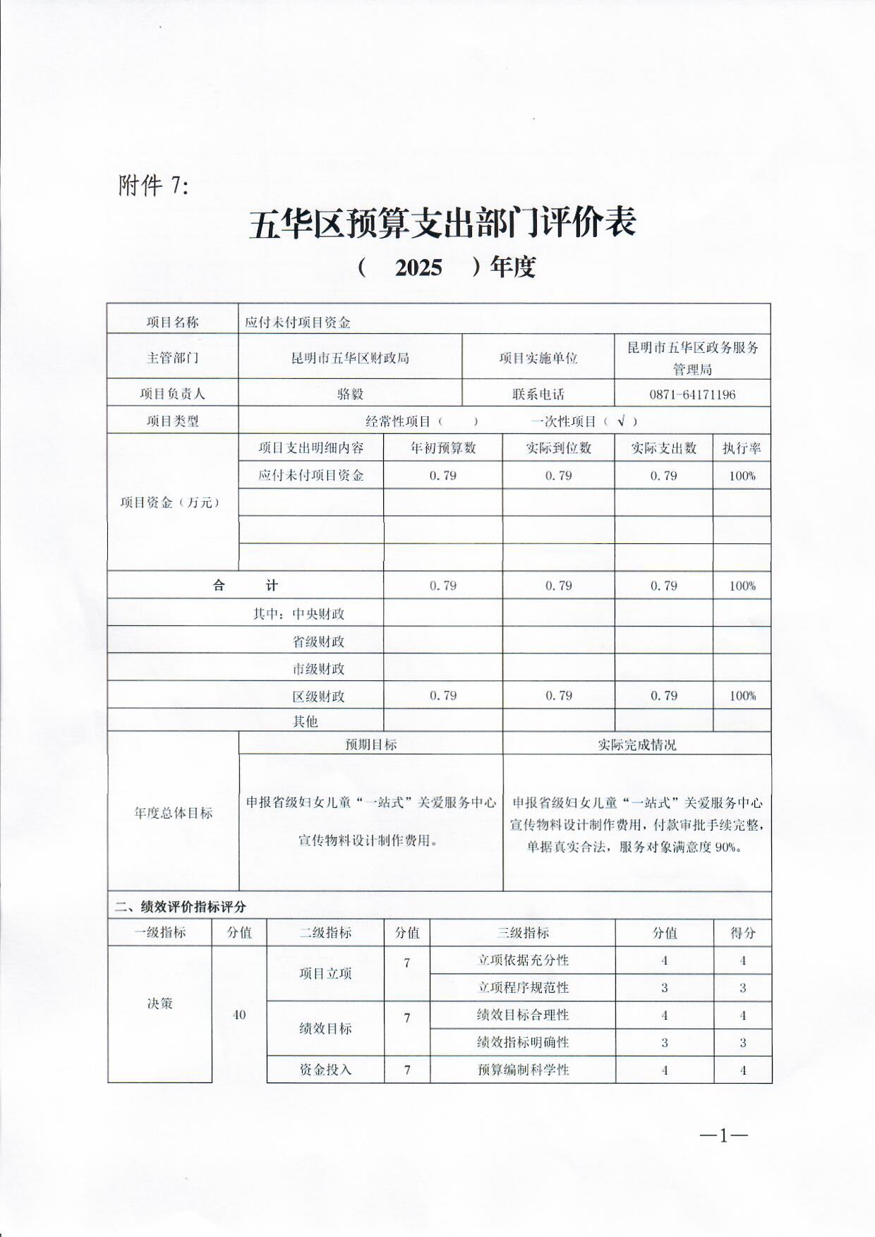

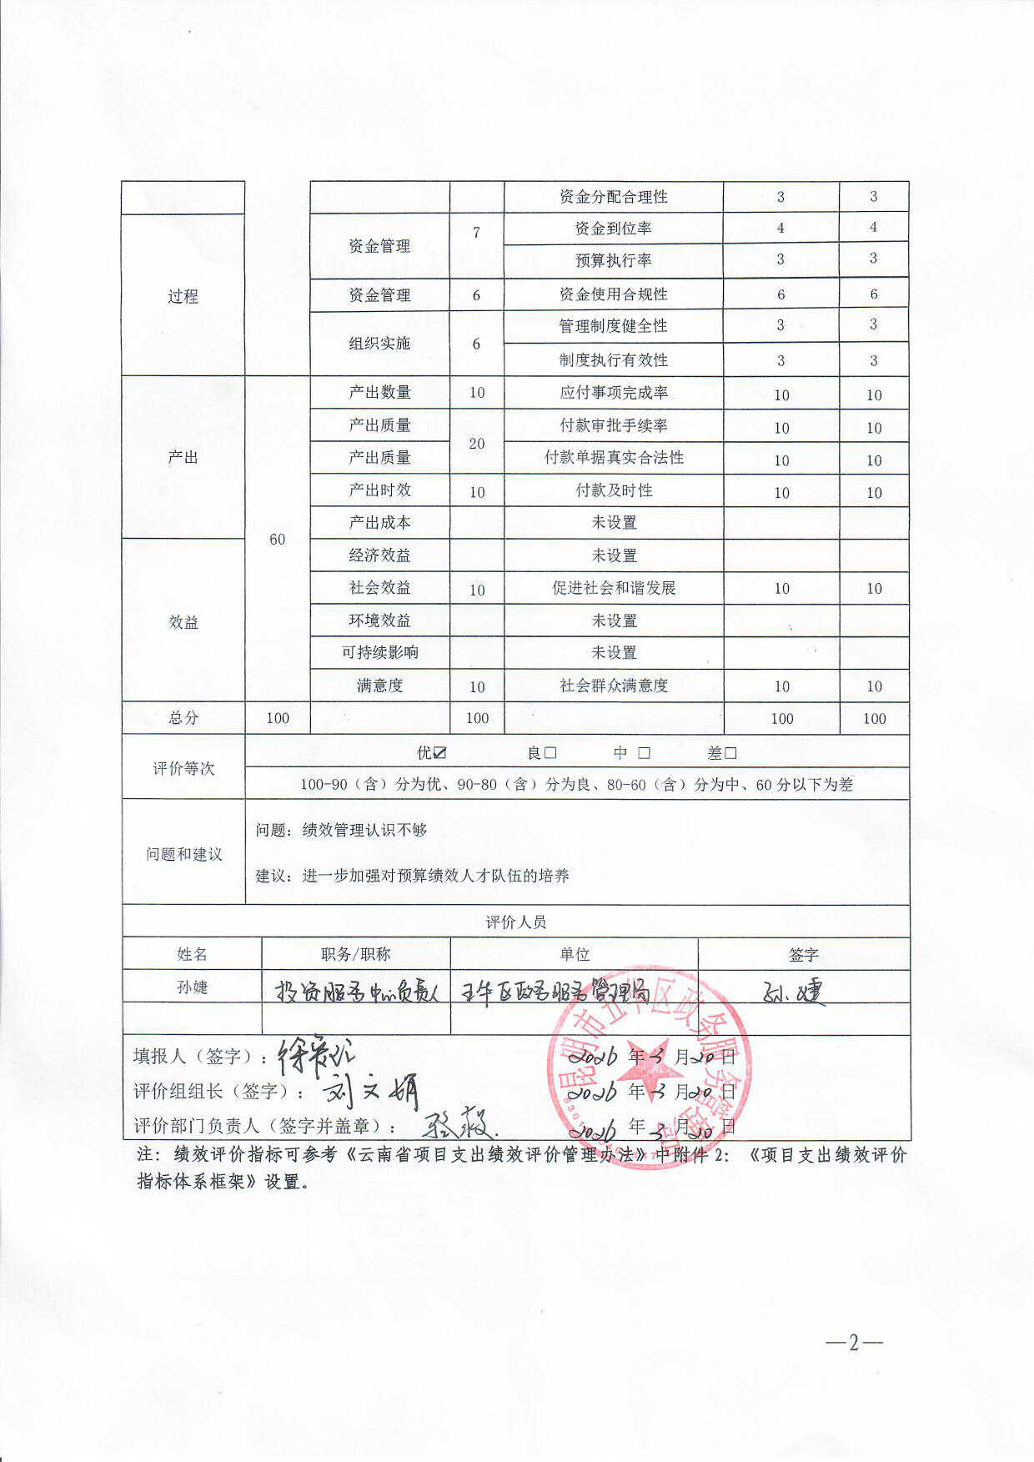

附件8：
项目支出绩效评价报告
一、基本情况
（一）项目概况。
项目根据五华区政务服务中心申报省级妇女儿童“一站式”关爱服务中心设计制作项目合同，申报省级妇女儿童“一站式”关爱服务中心宣传物料设计制作费用。经费来源于财政资金，全年预算数为0.79万元，全年执行数为0.79万元，资金到位率100%，预算执行率100%。
（二）项目绩效目标。
总体目标:申报省级妇女儿童“一站式”关爱服务中心宣传物料设计制作费用。
阶段性目标:申报省级妇女儿童“一站式”关爱服务中心宣传物料设计制作费用，付款审批手续完整，单据真实合法，服务对象满意度90%。
（三）项目组织管理情况。
1.制度建设
为加强项目资金的管理，制定了《财务管理制度》《资金管
理办法》《内部控制制度》财务管理制度健全具体，能够确保财
政资金有效、合规的使用。严守财经纪律，按照量入为出、保障
—1—

重点、规范运作的原则，严格控制各项开支，提高经费的使用效率。按照财政下达的年度预算和专项经费划拨需要，合理安排经费开支，保证专款专用。项目资金使用监督岗由部办公室履行监督职责，对项目实施过程进行检查和跟踪，发现问题及时提出改进意见和处理措施，并督促执行科室纠正。
2.管理流程
为保障工作的有序推进,高质量完成此项工作,成立项目领导小组，由局主要领导任组长，分管领导任副组长，相关科室负责人为成员，负责专项工作整体方案的制定、组织管理、统筹协调、检查监督、考核验收和绩效管理评价。
3.组织实施
为保障项目的实施我单位细化项目明细，严格控制成本，通过每季度绩效跟踪的办法加强绩效管理，提高绩效认识。
二、绩效评价工作开展情况
（一）绩效评价目的、对象和范围。
通过本次绩效评价，总结储备粮油补贴专项资金支出在决策、执行等方面的经验，查找其存在的不足，提出相关科学合理的政策建议，从而加强和规范预算管理工作，合理配置公共资源，促进应付未付专项资金项目中的使用效益。
本次绩效评价对象为应付未付项目资金项目支出，评价范围
为2025年项目资金使用的决策，过程，产出，效益。
（二）绩效评价原则、依据、评价指标体系（附表说明）、
—2—

评价方法、评价标准、评价抽样等。
绩效评价的原则为：1.坚持科学合理原则。坚持科学规范，准确合理。评价采取日常监测数据分析，通过开展系统自动考核、现场抽查评价和平时督导相结合的方式进行。现场抽查评价将随机抽查部分重点指标，采取现场查看、查阅资料、问卷调查、电话随访和入户核查等方式进行准确、合理地评价基本公共卫生服务项目的绩效情况。2.坚持公平公正原则。制定科学可行的绩效评价标准，强化评价组成员的考核前培训，注重评价过程的质量控制，客观公正对各项目单位的落实情况进行评价，以适当的形式公布。3.坚持分类考核原则。坚持分类评价，数量和质量相结合。4.坚持评价结果与收入挂钩原则。坚持评价结果与经费补助挂钩。充分发挥绩效考核的杠杆作用，考核结果作为安排补助资金的重要依据，奖优罚劣，确保有效使用。
绩效评价依据：根据2025年的工作总结及2026年工作计划、2025年预算管理和绩效跟踪、单位“三定”方案进行评价。
绩效评价思路：确认当年度项目支出的绩效目标→梳理单位内部管理制度及存量资源→分析确定当年度单位项目支出的评价重点→构建绩效评价指标体系。
（三）绩效评价工作过程。
1.确定绩效评价对象；2.下达绩效评价通知，在实施具体
—3—

评价工作前，应下达评价通知，内容包括评价任务、目的、依据、评价时间和有关要求等；3.确定绩效评价工作人员，由主管部门或负责单位绩效评价小组，负责绩效评价工作的组织领导；4.制订绩效评价工作方案，工作方案的基本内容包括：评价对象与负责人、评价目的、评价的依据、评价指标、评价标准、评价工作的时间安排、拟采用的评价方法、拟选用的评价标准、需要被评价对象及单位准备的评价资料及相关工作要求。5.收集绩效评价相关资料，评价小组根据需要，采取现场勘查、问卷调查与询问等多种方式收集基础资料。基础资料包括绩效评价对象的基本概况、财务信息、统计报表、财政资金使用情况、绩效自我评价报告等；6.对资料进行审查核实；7.综合分析并形成评价结论，评价资料整理出后，评价小组按照评价方案的要求进行评价工作，并作出评价的初步结论；8.撰写与提交评价报告。
三、综合评价情况及评价结论（附相关评分表）（一）绩效评价综合结论。
2025年我单位应付未付项目资金项目经费项目评价总体得分为100分，总体来看项目完成情况良好，可作为下一年度的相关开展重要依据。
（二）绩效目标实现情况等。
截至2025年12月31日，应付未付项目资金预算执行率100%，绩效指标基本完成，申报省级妇女儿童“一站式”关爱服务中心
—4—

宣传物料设计制作费用，付款审批手续完整，单据真实合法，服
务对象满意度90%。
四、绩效评价指标分析
（一）项目决策情况分析。
应付未付项目资金项目立项完全符合法律法规、相关政策、发展规划以及部门职责，并且项目申请、设立过程符合相关要求。本项目所设定的绩效目标依据充分，符合客观实际；依据绩效目标设定的绩效指标清晰、细化、可衡量；项目预算编制经过科学论证、有明确标准，资金额度与年度目标相适应；项目预算资金分配有测算依据，与地方实际相适应。
（二）项目过程情况分析。
项目经费实际到位资金与预算资金的比率为100%，项目预
算资金按照计划执行，项目资金使用符合相关的财务管理制度规
定，项目实施单位的财务和业务管理制度健全，项目实施符合相
关管理规定。
（三）项目产出情况分析。
申报省级妇女儿童“一站式”关爱服务中心宣传物料设计制
作费用，付款审批手续完整，单据真实合法，服务对象满意度
90%。
（四）项目效益情况分析。
通过资金投入和政策支持，申报省级妇女儿童“一站式”关
—5—

爱服务中心户外宣传栏、室内标语、形象墙物料等设计制作，改善服务中心环境提升宣传效果。
五、主要经验及做法
根据单位年度各科室可预见的工作任务，确定单位年度预算目标，细化预算指标,科学合理编制部门预算，推进预算编制科学化、准确化。年度预算编制后，加强预算执行管理，实际情况，定期做好预算执行分析，掌握预算执行进度，及时找出预算实际执行情况与预算目标之间存在的差异，采取有效措施纠正偏差，提高预算执行时效性和均衡性，提高预算支出执行效率，同时为下次科学、准确编制部门预算提供经验。
六、存在的问题及原因分析
（一）进一步做好、做细绩效评价工作。严格审核工作方案，根据绩效工作开展需要科学安排，认真执行，强化监督。
（二）适时公开相关信息。绩效信息公开是保障人民群众民主权利的客观需要，是有效防治腐败的重要举措，是对行政权力进行监督的有效途径。应加强领导组织，制定单位财务信息公开实施方案，及时准确完成信息公开。
七、有关建议
通过对应付未付项目资金绩效工作的梳理总结，我单位均严格按照各项规定完成，在下一步的工作中，将针对存在的问题做
—6—

好整改，具体措施如下：
（一）进一步提高对部门应付未付项目资金支出绩效管理工作的认识，完善预算资金使用的制度建设，确保以制度做好监督，使财政预算部门支出绩效工作能够合法合理，科学有效开展。
（二）加强过程监督，提高资金使用效益，完善绩效指标体系，尽可能合理的细化、量化指标体系，使各项指标能充分反映在预算管理工作中。
（三）根据《预算法》及实施条例，政务服务管理局结合本单位自身情况，设定明确、合规、合理的绩效目标，并将目标量化、细化分解，严谨、科学的编制年度预算，制定合理的绩效目标，部门预算经财政局批复下达后做好预算执行中的跟踪监督，不断完善政务服务管理局的部门支出预算和绩效管理工作。
（四）会积极参加预算绩效管理培训并结合实际情况，汇总、对比以往年度项目预算，从而科学、有依据的做出下一年的项目资金预算，编制更为合理的预算，优化项目资金预算。
八、其他需要说明的问题
无。
—7—

附件9：
昆明市五华区政务服务管理局应付未付项目资
金绩效评价问题清单
问题分类 | 序号 | 项目责任单位 | 问题描述
项目立项存在的问题 | 1 |  | 无
项目立项存在的问题 | 2 |  | 无
资金管理存在的问题 | 1 |  | 无
资金管理存在的问题 | 2 |  | 无
业务管理存在的问题 | 1 |  | 无
业务管理存在的问题 | 2 |  | 无
项目产出存在的问题 | 1 |  | 无
项目产出存在的问题 | 2 |  | 无
项目效益存在的问题 | 1 |  | 无
项目效益存在的问题 | 2 |  | 无
其他问题 | 1 | 昆明市五华区政务  服务管理局 | 绩效管理认识不够
其他问题 | 2 |  | 无
备 注：
—8—

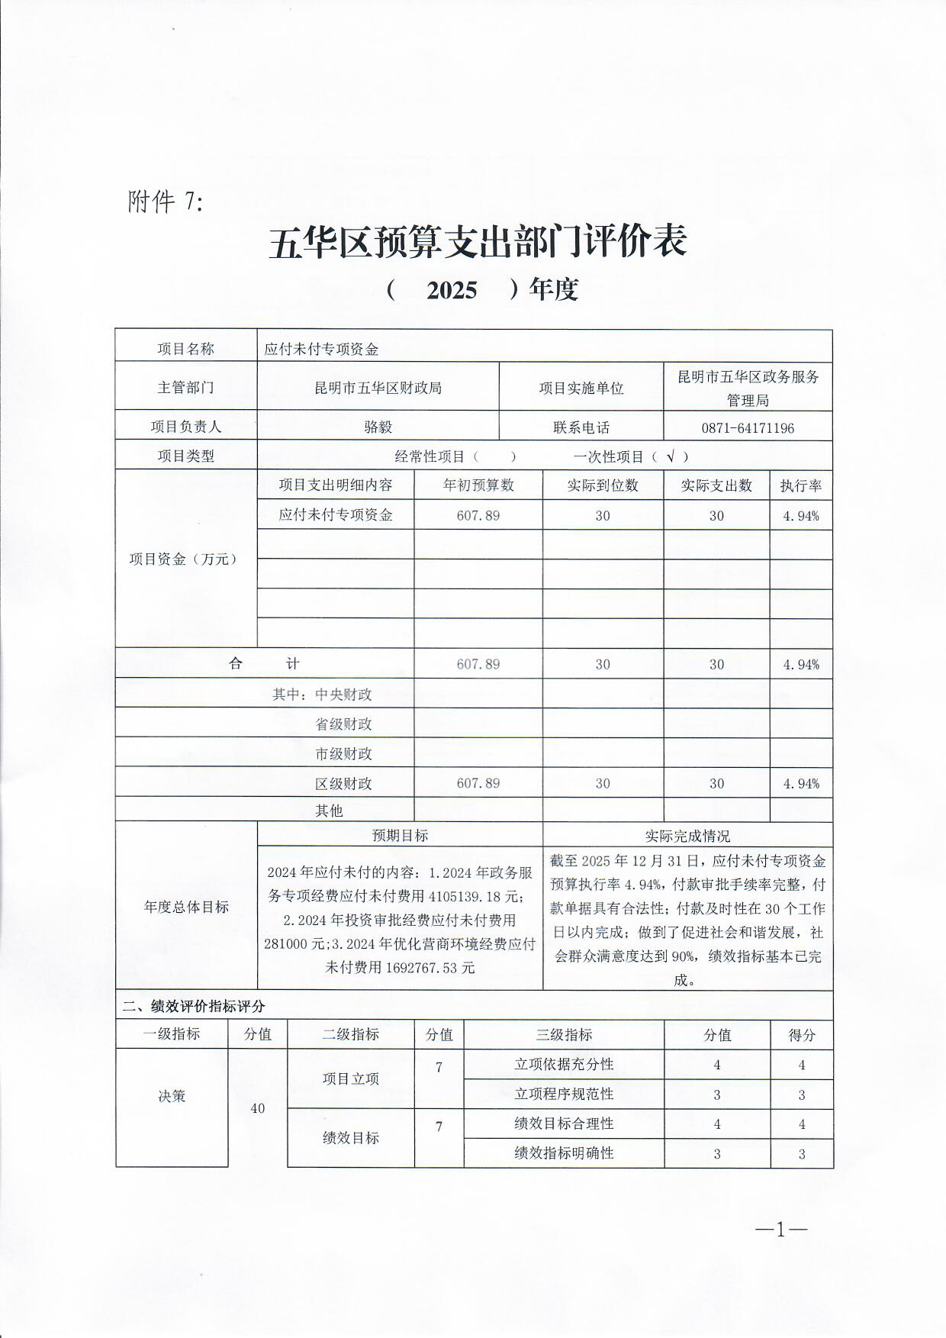

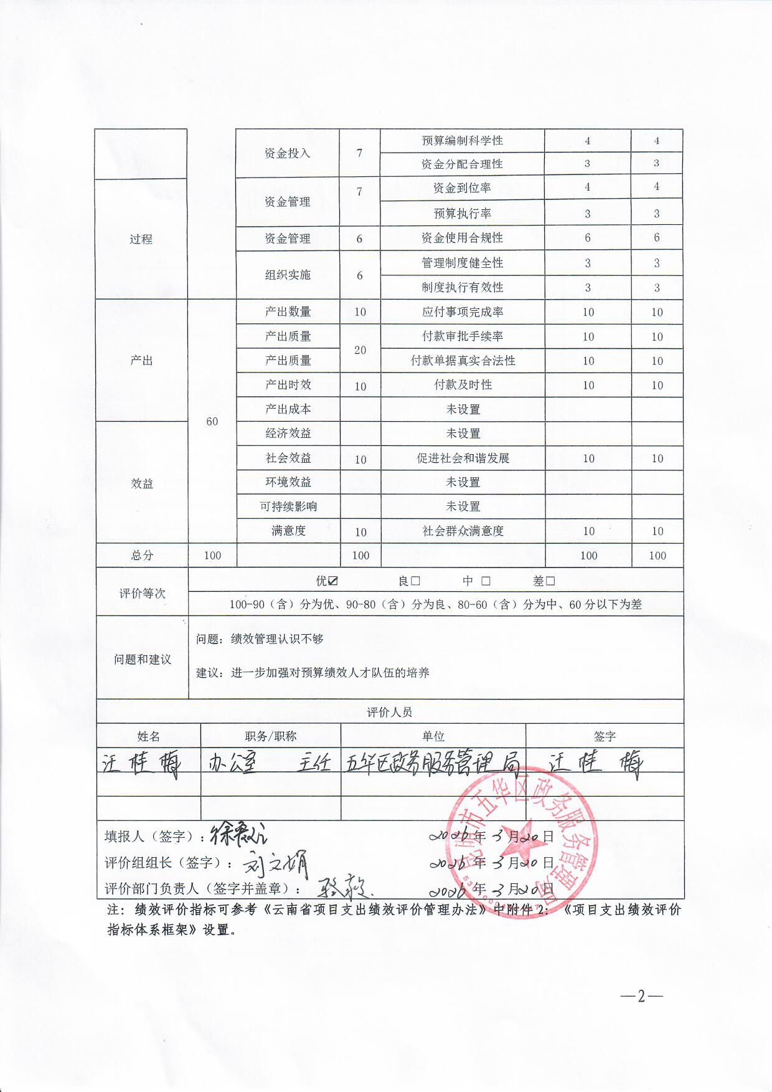

附件8：
项目支出绩效评价报告
一、基本情况
（一）项目概况。
根据2024年实际支付情况，存在已经发生但尚未支付的款项。确保应付未付专项资金任务顺利实施。经费来源于财政资金，全年预算数为607.89万元，全年执行数为30万元，资金到位率4.94%，预算执行率4.94%。
（二）项目绩效目标。
总体目标:应付未付事项所附单据真实合法，严格履行部门
内控制度，结合实际及时全面清偿债务，促进社会和谐发展。
阶段性目标:2024年应付未付的内容：
1.2024年政务服务专项经费应付未付费用4105139.18元；2.2024年投资审批经费应付未付费用281000元;
3.2024年优化营商环境经费应付未付费用1692767.53元。（三）项目组织管理情况。
1.制度建设
为加强项目资金的管理，制定了《财务管理制度》《资金管理办法》《内部控制制度》财务管理制度健全具体，能够确保财政资金有效、合规的使用。严守财经纪律，按照量入为出、保障
—1—

重点、规范运作的原则，严格控制各项开支，提高经费的使用效率。按照财政下达的年度预算和专项经费划拨需要，合理安排经费开支，保证专款专用。项目资金使用监督岗由部办公室履行监督职责，对项目实施过程进行检查和跟踪，发现问题及时提出改进意见和处理措施，并督促执行科室纠正。
2.管理流程
为保障工作的有序推进,高质量完成此项工作,成立项目领
导小组，由局主要领导任组长，分管领导任副组长，相关科室负
责人为成员，负责专项工作整体方案的制定、组织管理、统筹协调、检查监督、考核验收和绩效管理评价。
3.组织实施
为保障项目的实施我单位细化项目明细，严格控制成本，通过每季度绩效跟踪的办法加强绩效管理，提高绩效认识。
二、绩效评价工作开展情况
（一）绩效评价目的、对象和范围。
通过本次绩效评价，总结干部教育培训专项经费支出在决策、执行等方面的经验，查找其存在的不足，提出相关科学合理的政策建议，从而加强和规范预算管理工作，合理配置公共资源，促进应付未付专项资金项目中的使用效益。
本次绩效评价对象为干部教育培训专项经费项目支出，评价
范围为2025年项目资金使用的决策，过程，产出，效益。
（二）绩效评价原则、依据、评价指标体系（附表说明）、
—2—

评价方法、评价标准、评价抽样等。
绩效评价的原则为：1.坚持科学合理原则。坚持科学规范，准确合理。评价采取日常监测数据分析，通过开展系统自动考核、现场抽查评价和平时督导相结合的方式进行。现场抽查评价将随机抽查部分重点指标，采取现场查看、查阅资料、问卷调查、电话随访和入户核查等方式进行准确、合理地评价基本公共卫生服务项目的绩效情况。2.坚持公平公正原则。制定科学可行的绩效评价标准，强化评价组成员的考核前培训，注重评价过程的质量控制，客观公正对各项目单位的落实情况进行评价，以适当的形式公布。3.坚持分类考核原则。坚持分类评价，数量和质量相结合。4.坚持评价结果与收入挂钩原则。坚持评价结果与经费补助挂钩。充分发挥绩效考核的杠杆作用，考核结果作为安排补助资金的重要依据，奖优罚劣，确保有效使用。
绩效评价依据：根据2025年的工作总结及2026年工作计划、2025年预算管理和绩效跟踪、单位“三定”方案进行评价。
绩效评价思路：确认当年度项目支出的绩效目标→梳理单位内部管理制度及存量资源→分析确定当年度单位项目支出的评价重点→构建绩效评价指标体系。
（三）绩效评价工作过程。
1.确定绩效评价对象；2.下达绩效评价通知，在实施具体
—3—

评价工作前，应下达评价通知，内容包括评价任务、目的、依据、评价时间和有关要求等；3.确定绩效评价工作人员，由主管部门或负责单位绩效评价小组，负责绩效评价工作的组织领导；4.制订绩效评价工作方案，工作方案的基本内容包括：评价对象与负责人、评价目的、评价的依据、评价指标、评价标准、评价工作的时间安排、拟采用的评价方法、拟选用的评价标准、需要被评价对象及单位准备的评价资料及相关工作要求。5.收集绩效评价相关资料，评价小组根据需要，采取现场勘查、问卷调查与询问等多种方式收集基础资料。基础资料包括绩效评价对象的基本概况、财务信息、统计报表、财政资金使用情况、绩效自我评价报告等；6.对资料进行审查核实；7.综合分析并形成评价结论，评价资料整理出后，评价小组按照评价方案的要求进行评价工作，并作出评价的初步结论；8.撰写与提交评价报告。
三、综合评价情况及评价结论（附相关评分表）（一）绩效评价综合结论。
2025年我单位应付未付专项资金项目经费项目评价总体得分为90分，总体来看项目完成情况良好，可作为下一年度的相关开展重要依据。
（二）绩效目标实现情况等。
截至2025年12月31日，应付未付专项资金预算执行率4.94%，绩效指标基本完成，其中：应付事项完成率达到4.94%；
—4—

付款审批手续率完整，付款单据具有合法性；付款及时性在30个工作日以内完成；做到了促进社会和谐发展，社会群众满意度达到90%，绩效指标基本已完成。
四、绩效评价指标分析
（一）项目决策情况分析。
应付未付专项资金项目立项完全符合法律法规、相关政策、发展规划以及部门职责，并且项目申请、设立过程符合相关要求。本项目所设定的绩效目标依据充分，符合客观实际；依据绩效目标设定的绩效指标清晰、细化、可衡量；项目预算编制经过科学论证、有明确标准，资金额度与年度目标相适应；项目预算资金分配有测算依据，与地方实际相适应。
（二）项目过程情况分析。
项目经费实际到位资金与预算资金的比率为4.94%，项目预
算资金按照计划执行，项目资金使用符合相关的财务管理制度规
定，项目实施单位的财务和业务管理制度健全，项目实施符合相
关管理规定。
（三）项目产出情况分析。
应付未付专项资金预算执行率4.94%，付款审批手续率完整，
付款单据具有合法性，付款及时性在30个工作日以内完成。
（四）项目效益情况分析。
应付未付项目的核心在于平衡资金流动性与合规性，通过系
统化管理、原因分析、协商策略及内控机制实现高效处理。定期
—5—

复盘应付未付原因，优化供应链管理和财务制度。
五、主要经验及做法
根据单位年度各科室可预见的工作任务，确定单位年度预算目标，细化预算指标,科学合理编制部门预算，推进预算编制科学化、准确化。年度预算编制后，加强预算执行管理，实际情况，定期做好预算执行分析，掌握预算执行进度，及时找出预算实际执行情况与预算目标之间存在的差异，采取有效措施纠正偏差，提高预算执行时效性和均衡性，提高预算支出执行效率，同时为下次科学、准确编制部门预算提供经验。
六、存在的问题及原因分析
（一）进一步做好、做细绩效评价工作。严格审核工作方案，根据绩效工作开展需要科学安排，认真执行，强化监督。
（二）适时公开相关信息。绩效信息公开是保障人民群众民主权利的客观需要，是有效防治腐败的重要举措，是对行政权力进行监督的有效途径。应加强领导组织，制定单位财务信息公开实施方案，及时准确完成信息公开。
七、有关建议
通过对应付未付专项资金绩效工作的梳理总结，我单位均严格按照各项规定完成，在下一步的工作中，将针对存在的问题做好整改，具体措施如下：
—6—

（一）进一步提高对部门应付未付专项资金支出绩效管理工作的认识，完善预算资金使用的制度建设，确保以制度做好监督，使财政预算部门支出绩效工作能够合法合理，科学有效开展。
（二）加强过程监督，提高资金使用效益，完善绩效指标体系，尽可能合理的细化、量化指标体系，使各项指标能充分反映在预算管理工作中。
（三）根据《预算法》及实施条例，政务服务管理局结合本单位自身情况，设定明确、合规、合理的绩效目标，并将目标量化、细化分解，严谨、科学的编制年度预算，制定合理的绩效目标，部门预算经财政局批复下达后做好预算执行中的跟踪监督，不断完善政务服务管理局的部门支出预算和绩效管理工作。
（四）会积极参加预算绩效管理培训并结合实际情况，汇总、对比以往年度项目预算，从而科学、有依据的做出下一年的项目资金预算，编制更为合理的预算，优化项目资金预算。
八、其他需要说明的问题
无。
—7—

附件9：
昆明市五华区政务服务管理局应付未付专项资
金项目绩效评价问题清单
问题分类 | 序号 | 项目责任单位 | 问题描述
项目立项存在的问题 | 1 |  | 无
项目立项存在的问题 | 2 |  | 无
资金管理存在的问题 | 1 |  | 无
资金管理存在的问题 | 2 |  | 无
业务管理存在的问题 | 1 |  | 无
业务管理存在的问题 | 2 |  | 无
项目产出存在的问题 | 1 |  | 无
项目产出存在的问题 | 2 |  | 无
项目效益存在的问题 | 1 |  | 无
项目效益存在的问题 | 2 |  | 无
其他问题 | 1 | 昆明市五华区政务  服务管理局 | 绩效管理认识不够
其他问题 | 2
备 注：
—8—

